МИНИСТЕРСТВО ЦИФРОВОГО РАЗВИТИЯ, СВЯЗИ И МАССОВЫХ КОММУНИКАЦИЙ РОССИЙСКОЙ ФЕДЕРАЦИИ
Ордена трудового Красного Знамени федеральное государственное бюджетное
образовательное учреждение высшего образования
«Московский технический университет связи и информатики»

Кафедра Математическая кибернетика и информационные технологии

Отчет по лабораторной работе №7
“Многопоточность”

Выполнил: студент группы БПИ2401
ФИО: Орлов Даниил Дмитриевич
Проверил: Харрасов Камиль Раисович

Москва, 2025
Цель работы: изучить принципы многопоточного программирования в языке Java, освоить создание и управление потоками, научиться организовывать параллельное выполнение задач
1 задание, 1 вариант:
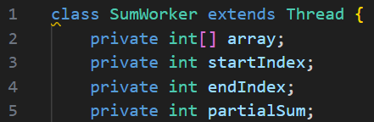
Создаем публичный класс SumWorker, который будет наследовать от Threads.
Далее создаем поле для хранения массива, границы для создания массива, переменную для хранения суммы своей части массива.
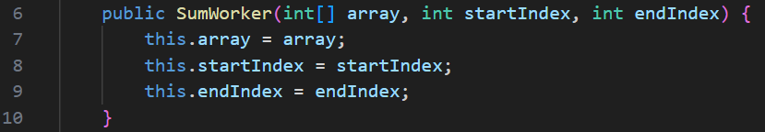
Создаем конструктор класса потока, в котором сохраняем ссылку на массив, далее сохраняем границы массива.
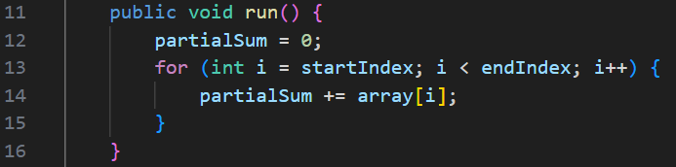
Создаем метод run, внутри которого создадим переменную для суммы перед подсчетом. Далее создаем цикл, который будет перебирать только свою часть массива и добавляет этот элемент к сумме.
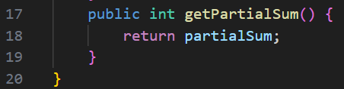
Создаем метод-геттер, который будет возвращать результат работы потока.
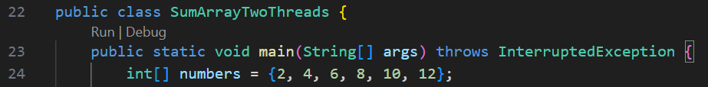
Создаем класс SumArrayTwoThreads, в нем создаем массив с числами.
Создаем первый и второй поток. Первый идет от начала и до середины нашего массива с числами, а второй поток от середины и до конца.
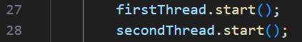
Запускаем первый и второй поток.
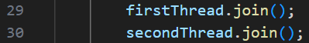
Главный поток ждет окончания завершения наших потоков.
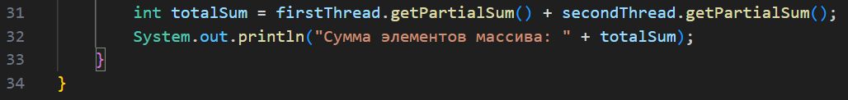
Создаем переменную, в которой будем складывать возвращенные суммы и выводим полученный результат.

2 задание 1 вариант:
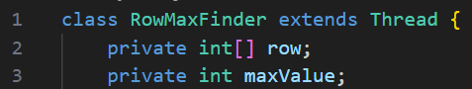
Создаем класс потока, который будет искать максимум в одной строке. Создаем переменную для одной строки матрицы и переменную для максимального элемента строки.
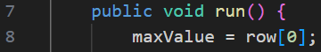
Создаем метод run, который будет служить для прохода по элементам нашей матрицы и переменную для максимального значения, которую изначально приравниваем к первому элементу строки.
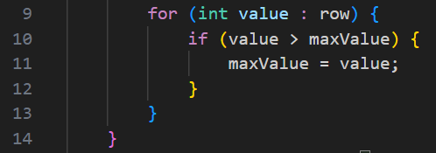
Создаем цикл for-each, который проходит по элементам строки и внутри него сравниваем элемент с максимумом, после чего обновляем максимум.
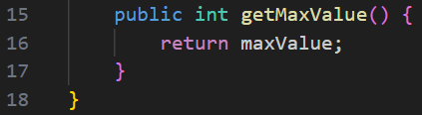
Создаем метод-геттер, который возвращает значение максимума.
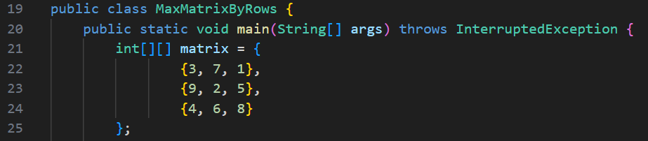
Создаем класс MaxMatrixByRows, в котором создаем нашу матрицу.
Создаем по одному массиву потоков на строку.
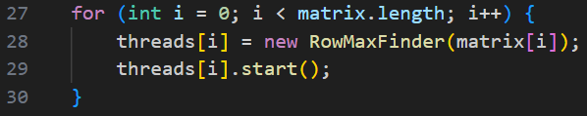
Создаем цикл, который будет проходить по строкам нашей матрицы.
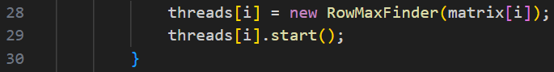
Каждому потоку передаем свою строку. matrix[i] – строка нашей матрицы, threads[i] – поток для этой строки. Далее запускаем поток. Происходит автоматический вызов run() и начинается поиск максимума строки.
Задаем переменную для минимума.
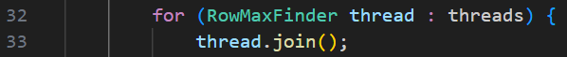
Проходимся по элементам массива thread и ожидаем завершения потока.
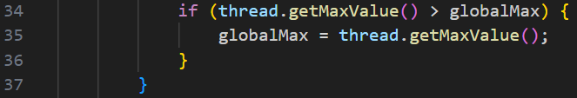
Сравниваем максимум строки и текущий глобальный максимум. Далее обновляем глобальный максимум.
Выводим результат

3 задание 7 вариант:
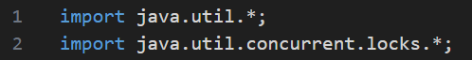
Делаем необходимые импорты.
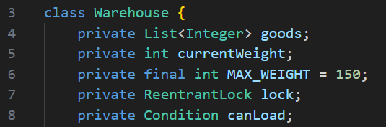
Создаем класс склада. Далее создаем список товаров (их веса), текущий суммарный вес, максимально допустимый вес, блокировку для синхронизации и условие ожидания.
Создаем конструктор класса Warehouse и копируем список, чтобы его можно было безопасно изменить.
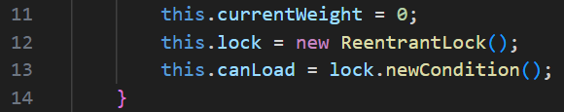
Задаем текущий суммарный вес равным нулю, создаем блокировки и условия для этой блокировки.
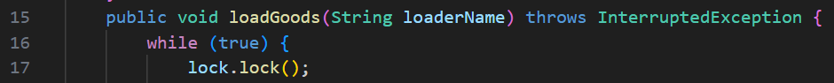
Создаем метод загрузки товаров, создаем цикл и захват блокировки.
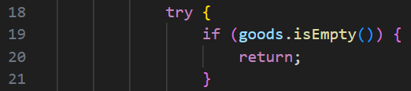
Проверяем остались ли товары. Если нет – поток завершает работу.
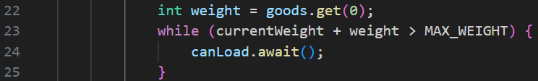
Берем первый товар. Создаем цикл while с условием “если добавление товара превысит 150 кг”. canLoad.await() – засыпает и освобождает блокировку.
Удаляем товар со склада и увеличиваем текущий вес. Далее выводим сообщение.
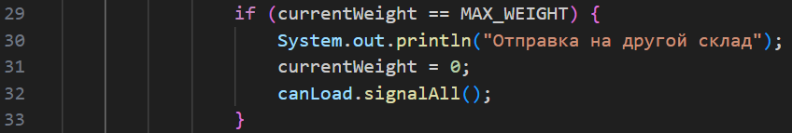
Проверяем достигли ли мы 150 кг и выводим сообщение. Обнуляем текущий вес и пробуждаем всех грузчиков.
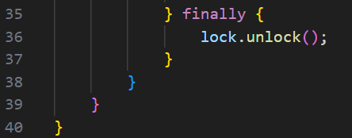
Освобождаем блокировку в любом случае.
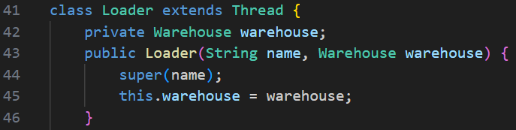
Создаем класс Loader, который наследуется от потока, значит его обьекты будут потоками. Создаем ссылку на склад, с которым работает грузчик. Далее создаем конструктор, который работает с потоком и складом. Устанавливаем имя потока с помощью обращения к родительскому классу и сохраняем ссылку на склад.
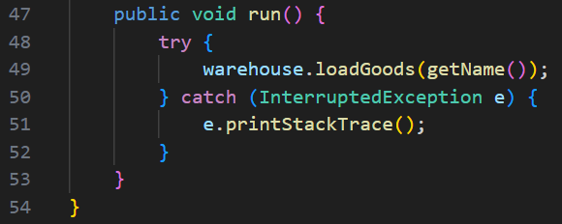
Создаем метод run. Далее создаем блок try, внутри которого грузчик начинает переносить товары. Ловим исключение прерывание потока.
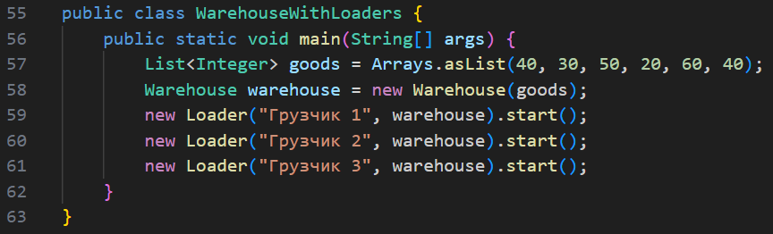
Создаем класс WarehouseWithLoaders. Обьявляем и создаем список весов товаров. Далее создаем обьект склада и передаем ему список товаров. Создаем потоки, передаем им имя и склад, после чего запускаем потоки.

Контрольные вопросы:
1. Как реализуется многопоточность в Java?
Многопоточность в Java реализуется с помощью:
- класса Thread;
- интерфейса Runnable;
- интерфейса Callable;
- пула потоков ExecutorService.
Каждый поток выполняется параллельно и имеет собственный путь выполнения.

2. Что такое поток?
Поток - это независимая последовательность выполнения команд внутри одного процесса.
Потоки разделяют память процесса, но выполняются независимо друг от друга.
3. Для чего нужно ключевое слово synchronized?
Ключевое слово synchronized используется для:
- ограничения доступа к общим данным;
- предотвращения одновременного выполнения кода несколькими потоками;
- обеспечения потокобезопасности.
4. Для чего нужно ключевое слово volatile?
Ключевое слово volatile гарантирует, что:
- значение переменной всегда читается из основной памяти;
- изменения переменной сразу видны всем потокам.
Используется для предотвращения проблем видимости данных.
5. Зачем нужно синхронизировать потоки?
Синхронизация потоков необходима для:
- предотвращения гонок данных;
- обеспечения корректности вычислений;
- защиты общих ресурсов от некорректного доступа.
6. Какие есть способы синхронизации потоков?
Основные способы синхронизации:
- synchronized (методы и блоки);
- ReentrantLock;
- volatile;
- wait(), notify(), notifyAll();
- Semaphore;
- CountDownLatch;
- CyclicBarrier.
7. В чем разница между Thread и Runnable?
Thread – является потоком, наследуется, ограничивает наследование.
Runnable – описывает задачу, реализуется, позволяет наследовать другие классы.
8. Какие состояния может иметь поток? Опишите жизненный цикл потока.
Состояния потока:
- NEW — создан, но не запущен
- RUNNABLE — выполняется или готов к выполнению
- BLOCKED — ждёт блокировку
- WAITING — ждёт неопределённое время
- TIMED_WAITING — ждёт ограниченное время
- TERMINATED — завершён
9. Что такое daemon-поток? Как его создать?
Daemon-поток — это фоновый поток, который автоматически завершается при завершении всех пользовательских потоков.
Создание:
thread.setDaemon(true);
10. Как принудительно остановить поток?
Правильный способ — использовать флаг завершения или interrupt().
11. Как работает метод join()? Для чего он используется?
Метод join():
- заставляет один поток ждать завершения другого;
- используется для синхронизации потоков по завершению.
12. Что такое «гонка данных» (race condition)?
Гонка данных — ситуация, когда:
- несколько потоков одновременно изменяют общие данные;
- результат зависит от порядка выполнения потоков.
13. Что такое deadlock? Как его избежать?
Deadlock — взаимная блокировка потоков, когда каждый ждёт ресурс, занятый другим.
Избежать можно:
- соблюдением порядка захвата блокировок;
- использованием таймаутов;
- минимизацией синхронизации.
14. Что такое wait(), notify() и notifyAll()? В каком классе они объявлены?
- wait() — переводит поток в ожидание;
- notify() — пробуждает один поток;
- notifyAll() — пробуждает все потоки.
Объявлены в классе Object.
15. Что такоеThreadPool? КакиереализацииExecutorService есть в Java
ThreadPool — это набор заранее созданных потоков, которые переиспользуются для выполнения задач.
Реализации:
- FixedThreadPool
- CachedThreadPool
- SingleThreadExecutor
- ScheduledThreadPool
Вывод:
В процессе работы были изучены способы создания потоков, организация их взаимодействия, а также методы синхронизации.

Ссылка на репозиторий: https://github.com/qpdle/ITiP.git

